Праздничный концерт
посвящённый дню матери.
Традиционно, в последнее воскресенье ноября в России отмечается День матери. Это прекрасный повод выразить свою любовь и глубокую благодарность самому главному в нашей жизни человеку. Ведь мама - это воплощение добра, мудрости и милосердия. Мама – это основа всей жизни, начало понимания любви, гармонии и красоты. Любовь к маме самую естественную и бескорыстную, мы проносим через всю жизнь. В этот день в Степновском СК состоялся праздничный концерт посвященный к дню матери «Нежная, ласковая самая!» 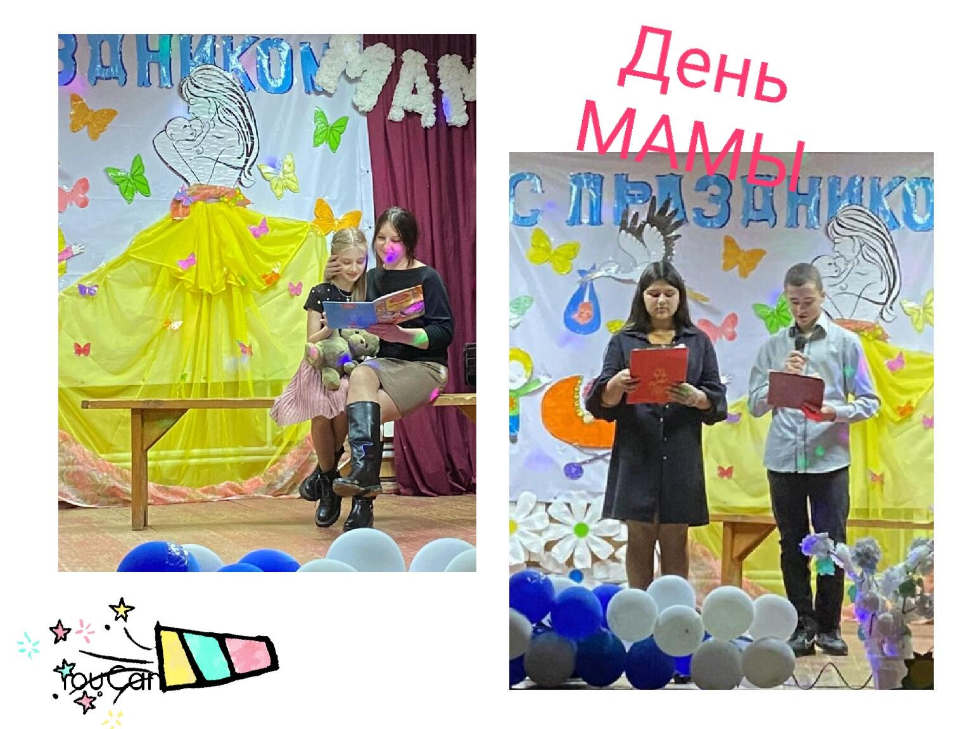
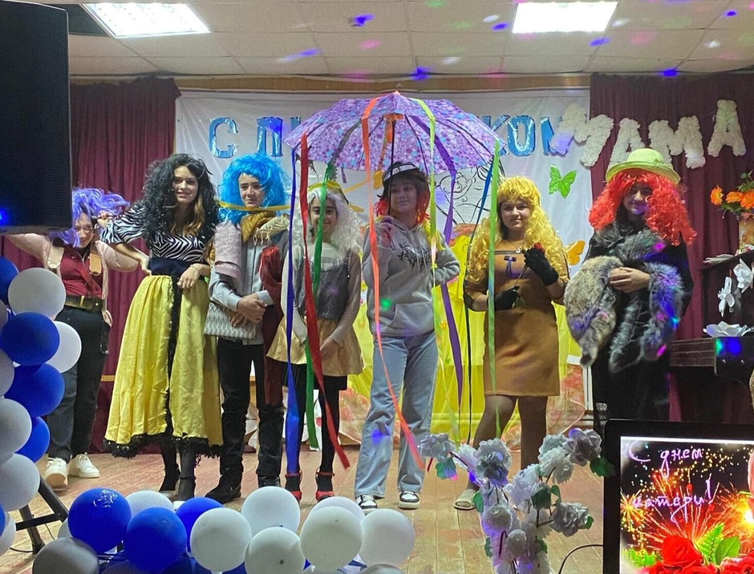
В этот праздничный день звучали самые добрые песни и проникновенные стихотворения о любимой мамочке в исполнении участников художественной самодеятельности. 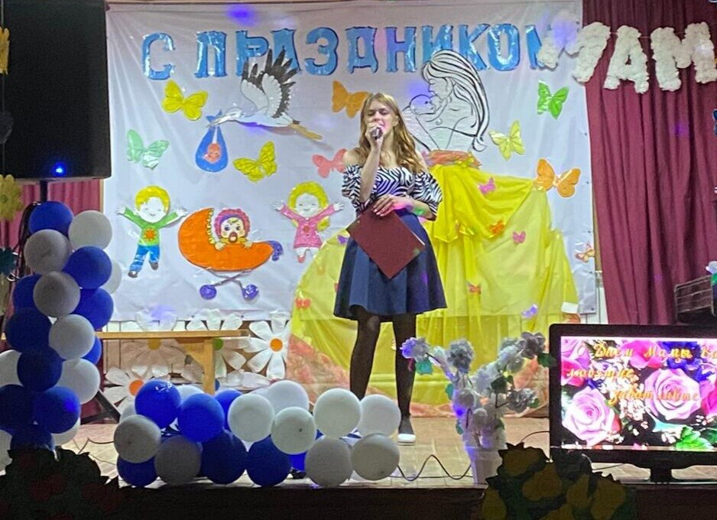
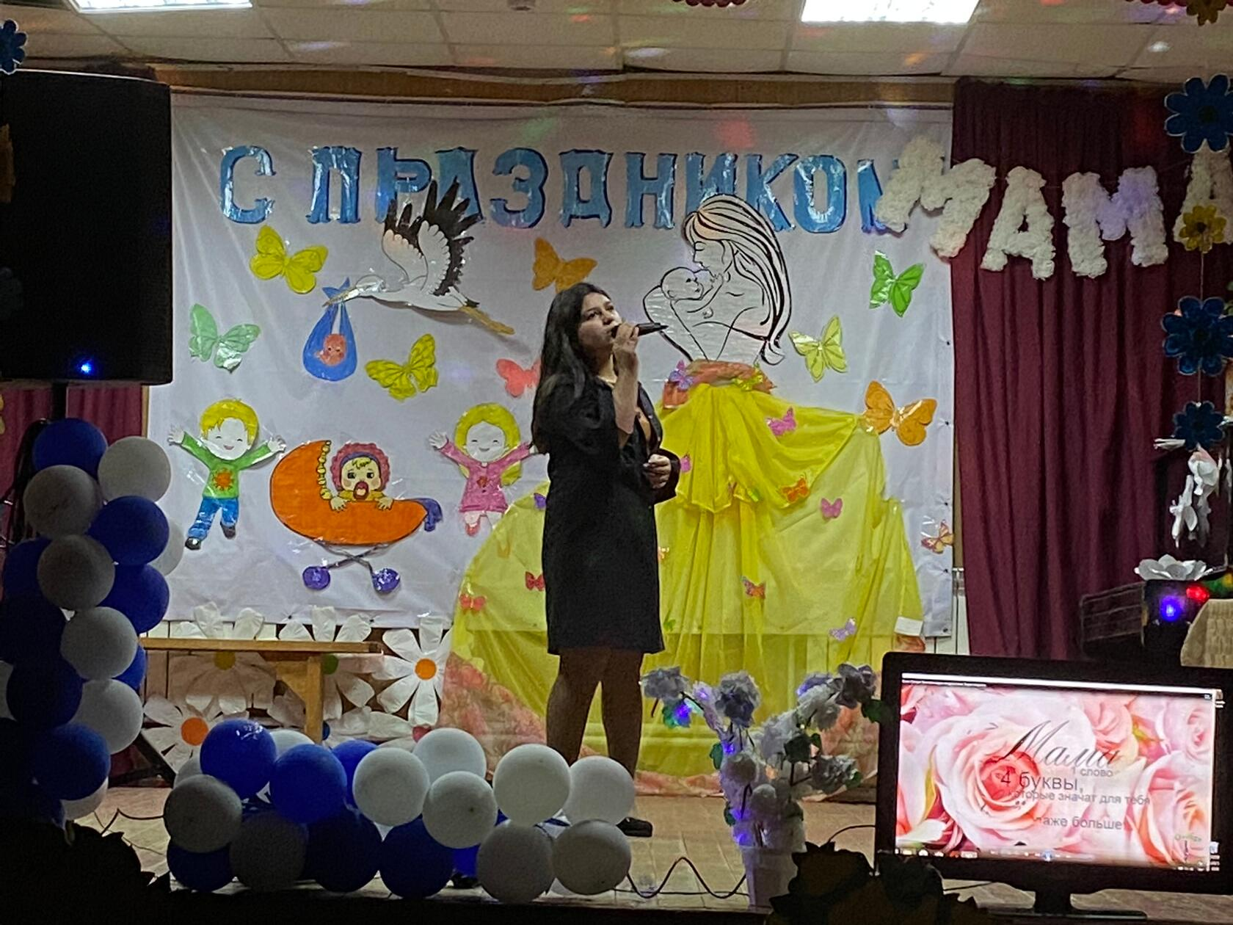
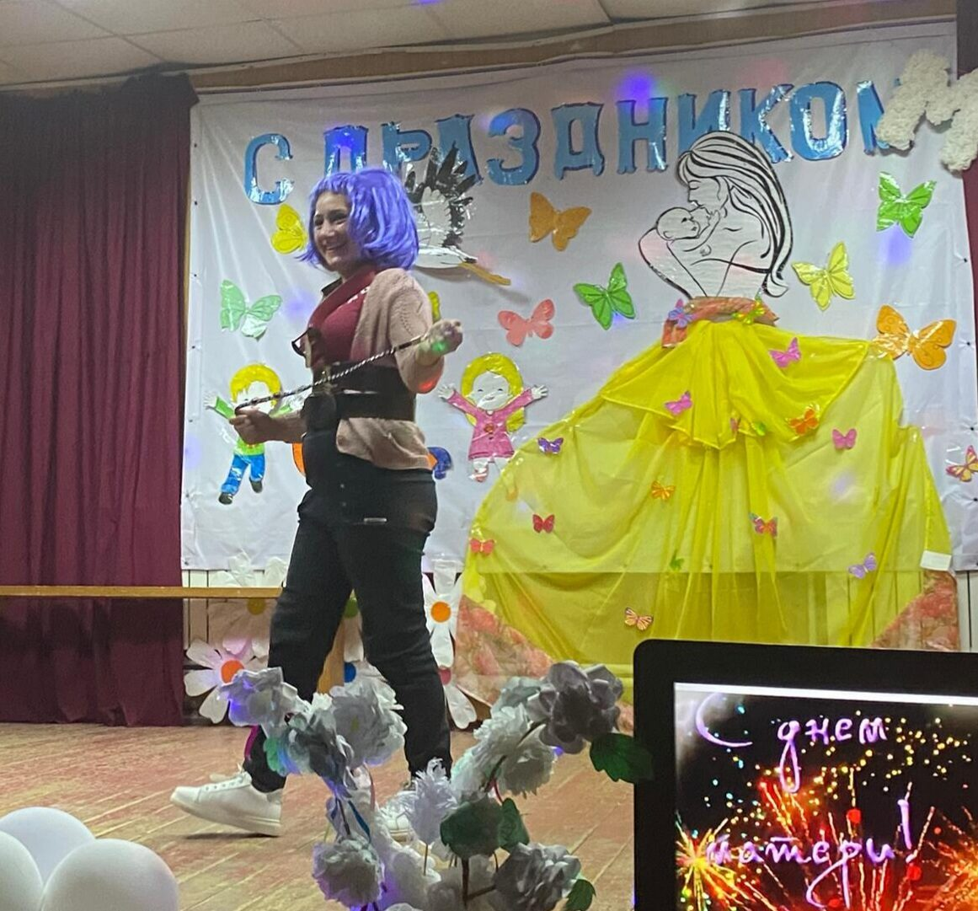
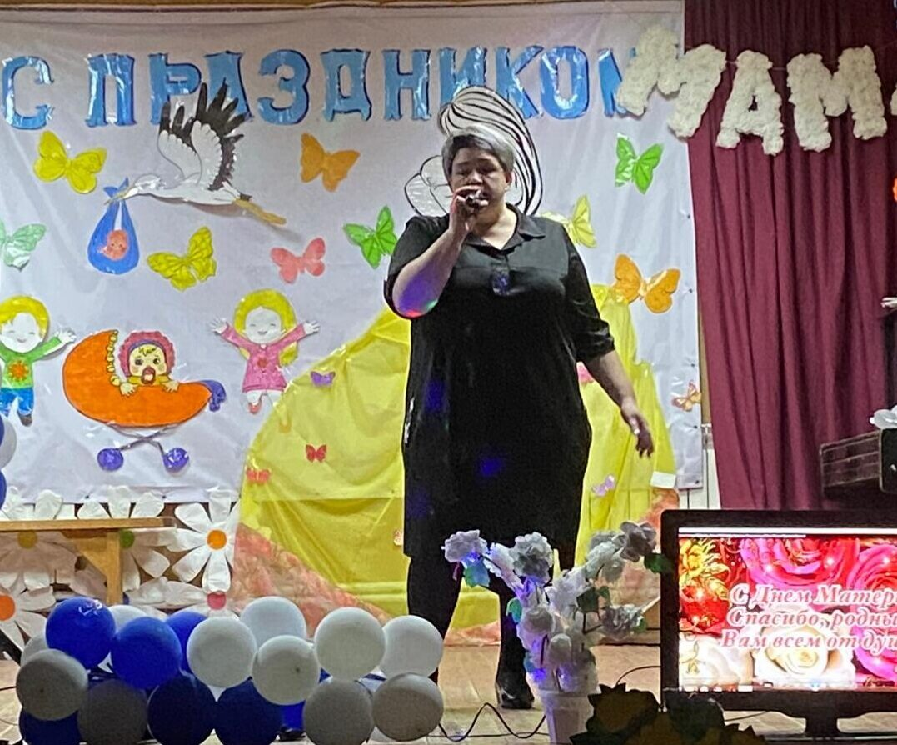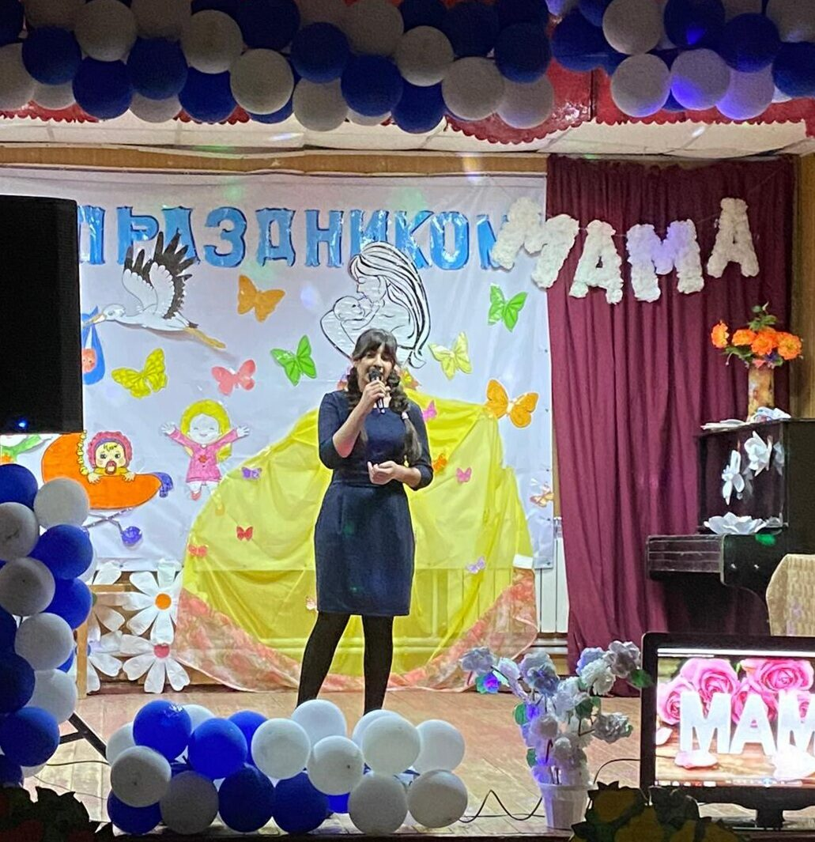
Праздничная программа вызвала у зрителей много положительных эмоций и оставила самые приятные впечатления.

